支持以下两种方式导入：

1、从自然人税收管理系统扣缴客户端“综合所得申报”中导出工资表导入到系统工资表中

（1）打开自然人税收管理系统扣缴客户端，进入“综合所得申报”界面，点击“导出”，下载工资表；

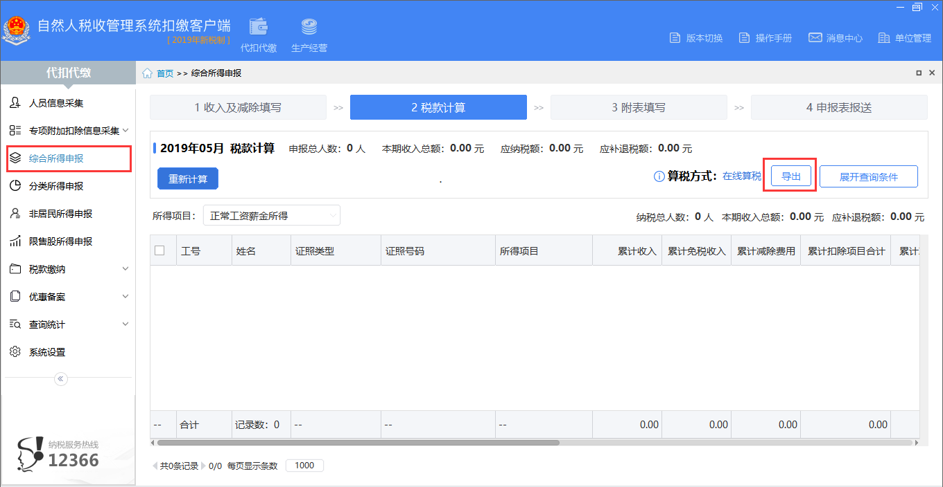

（2）在系统中打开“工资表”，点击“导入”；

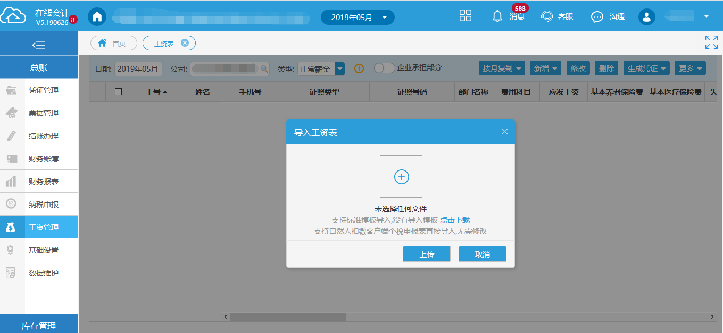

（3）选择从自然人税收管理系统扣缴客户端中导出的工资表导入系统。

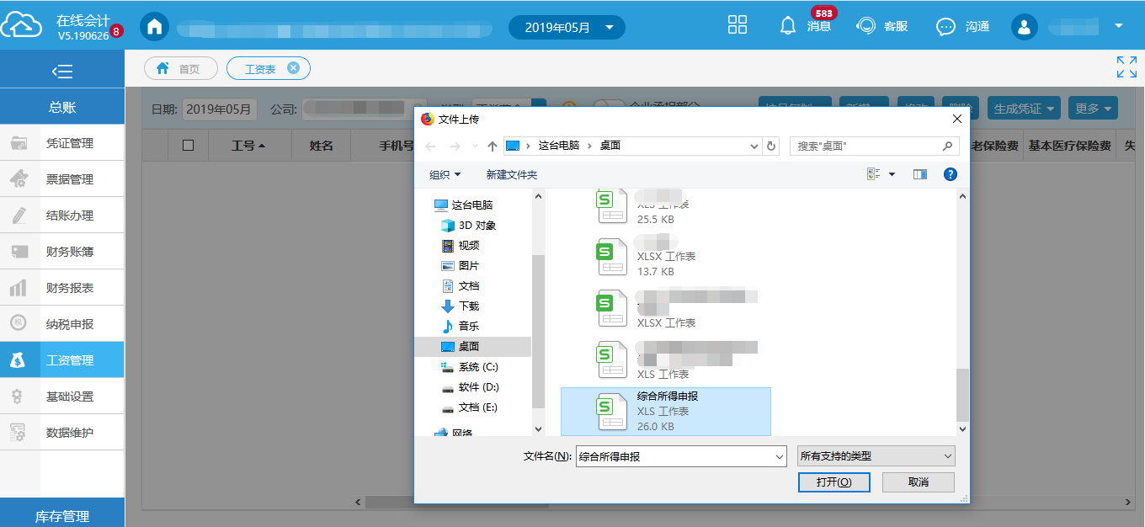

2、从自然人税收管理系统扣缴客户端“查询统计-单位申报记录查询”中导出工资表导入到系统工资表中

（1）打开自然人税收管理系统扣缴客户端，进入“查询统计-单位申报记录查询”界面，点击“导出”，下载工资表；

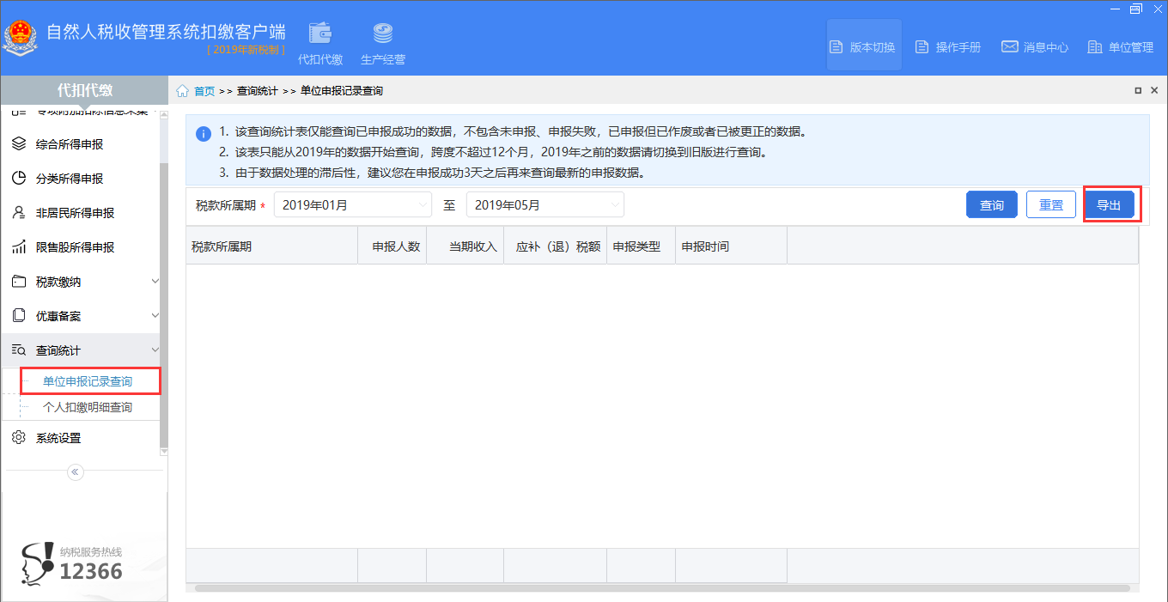

（2）在系统中打开“工资表”，点击“导入”；



（3）选择从自然人税收管理系统扣缴客户端中导出的工资表导入系统。

